附件：教务系统毕业管理模块使用说明
继续教育管理系统毕业管理模块使用

1、如果学生成绩都通过了，但因其他原因暂不毕业，需要在“缓毕业管理”里“提交申请”
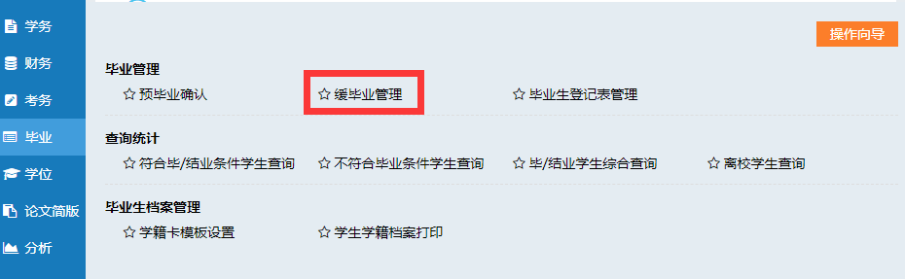
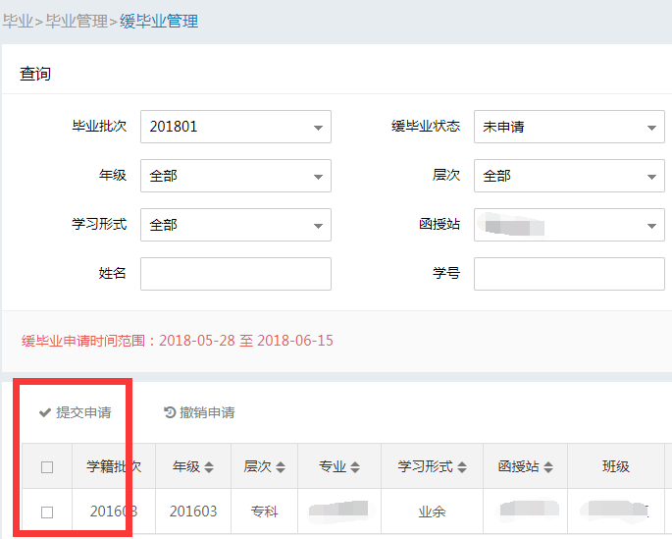

2、这里可以看到不符合毕业的学生，不符合的条件有具体说明
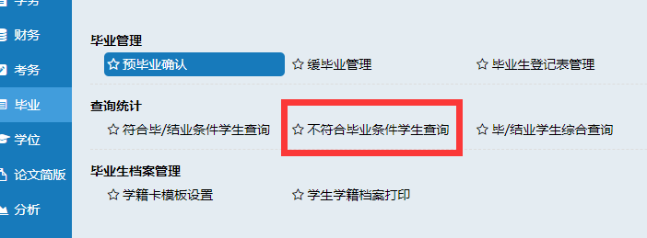
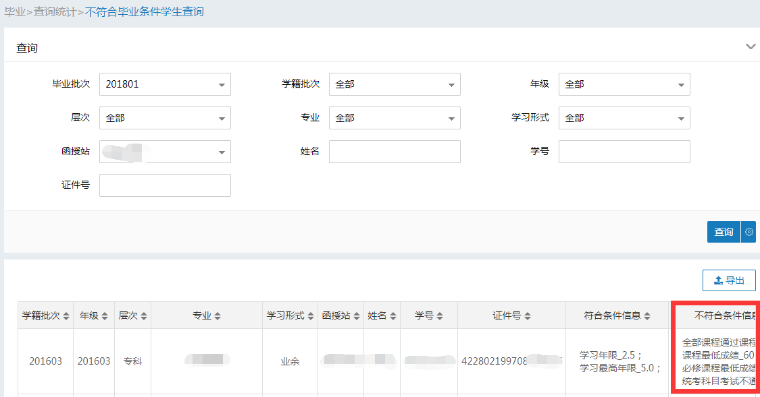

3、在“预毕业确认”中查看学生，是否都毕业，是的话，点击“同意毕业”
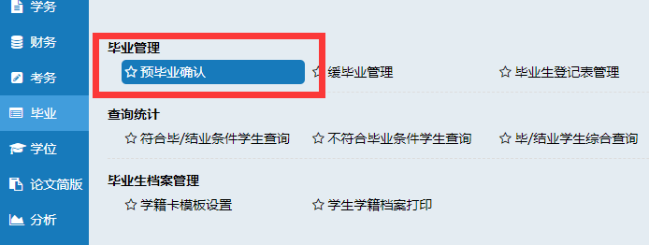

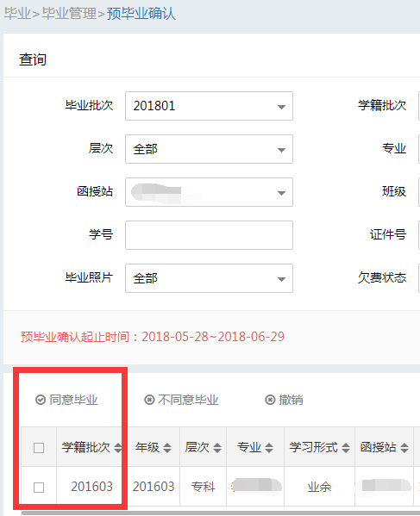

继续教育管理系统学生档案打印
1、学籍卡、成绩单。按下图指示点击后，在“消息”-“导出消息”中下载压缩包，里面每个学生一个Word，在打印前先点开Word看一下，内容和版式是否正常后再打印！

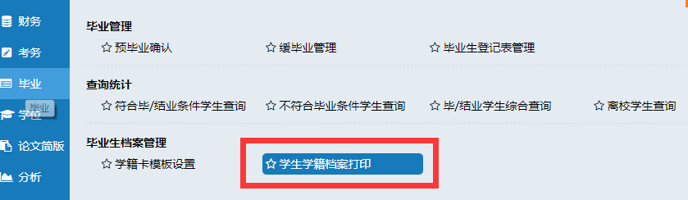

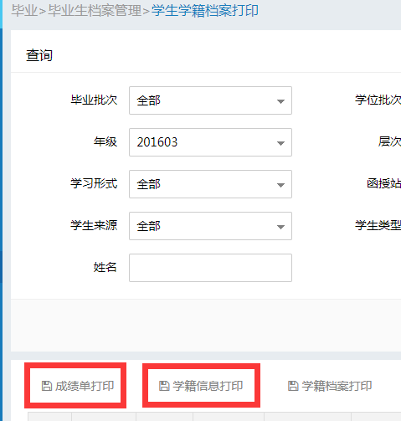

2、毕业生登记表
